МБДОУ КАШАРСКИЙ ДЕТСКИЙ САД №2 «СКАЗКА»

ФОТООТЧЁТ

ОБ ИСПОЛЬЗОВАНИИ ЛЭПБУКА

«ЗДОРОВОЕ ПИТАНИЕ-

ЗДОРОВЫЙ ОБРАЗ ЖИЗНИ»

ВО ВТОРОЙ МЛАДШЕЙ ГРУППЕ

«ЦВЕТИК-СЕМИЦВЕТИК»

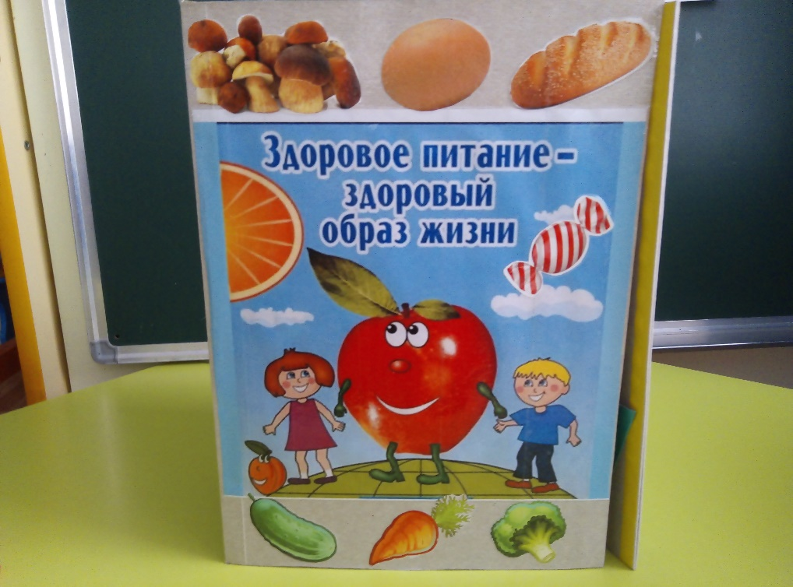

Подготовила: Чернышенко Г.Б.

Познакомила детей с лепбуком на тему» Здоровое питание- здоровый образ жизни».

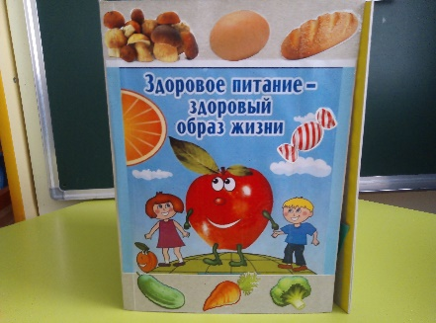 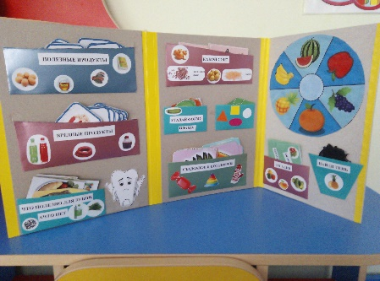

Рассказала о полезных и вредных продуктах.

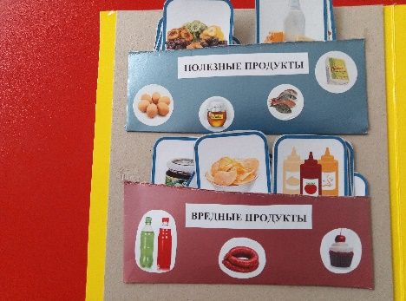 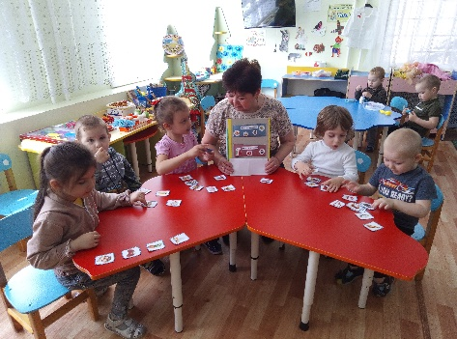

Для куклы Кати выбрали продукт полезные для зубов

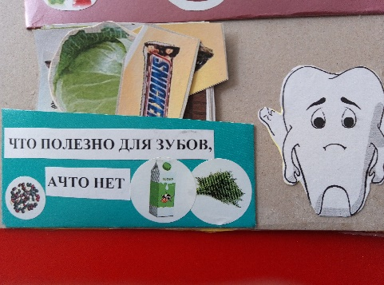. 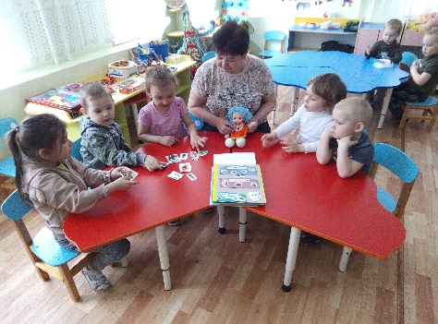

Показала крупы из которых варят суп и кашу.

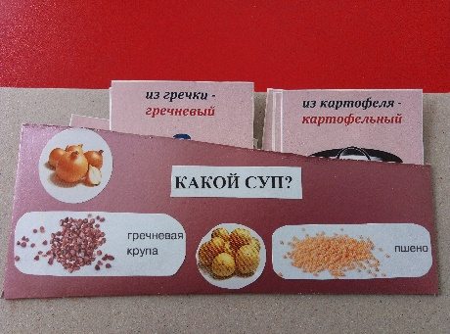 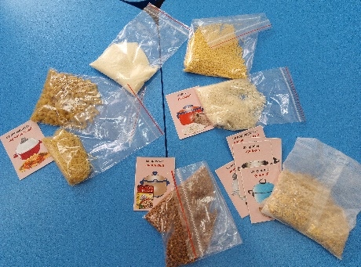

Покормили рисовой кашей куклу и определили из какой круппы сегодня суп на обед.

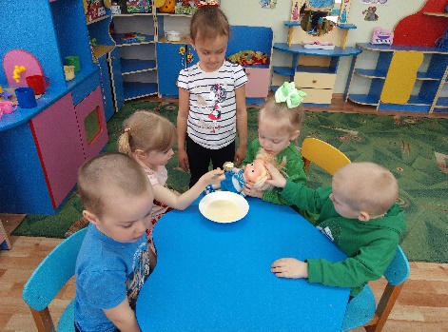 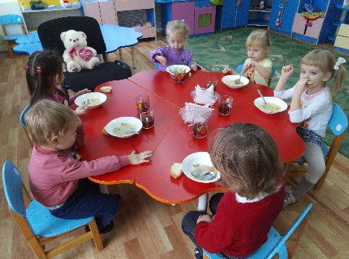

Подобрали овоши по форме и сравнили.

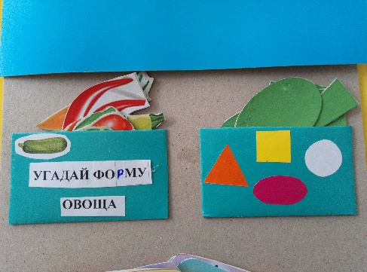 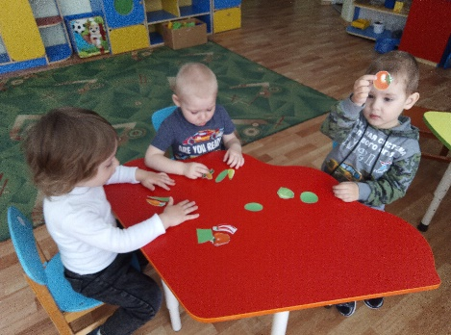

Собрали съедобные продукты в кострюлю, а несъедобные продукты в ведро.

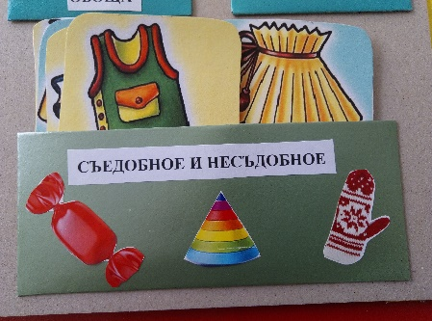 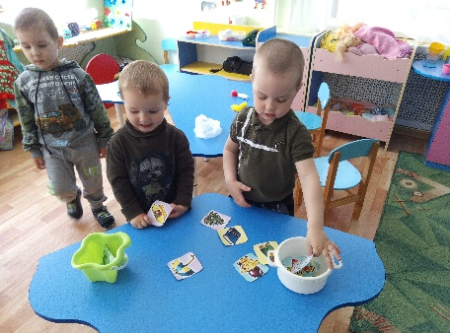

Определили овощи и фрукты по тени.

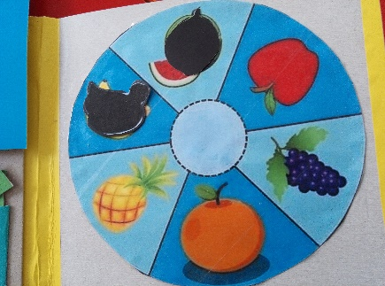 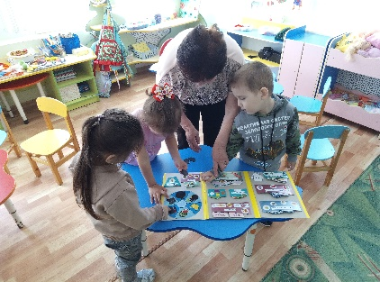

При отгадывании загадок использовала муляжи овощей и фруктов, сьели яблоко.

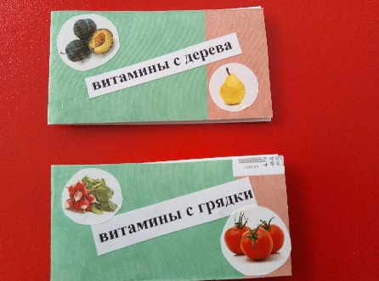 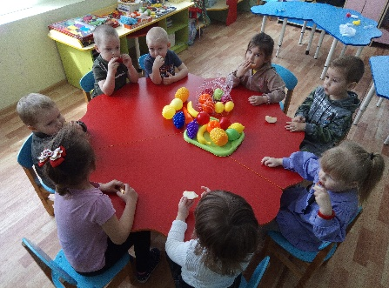

Помогли Ване и Тане выбрать полезные и вредные продукты. Настольный театр «Овощная сказка»

